OC
Lab05
Группа: НБИбд02-21
Студент: Межидов Хамзат

1. Выполните все примеры, приведённые в первой части описания лабораторной работы
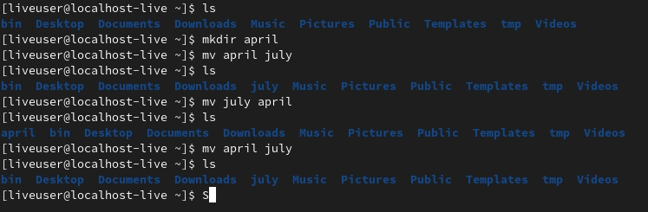
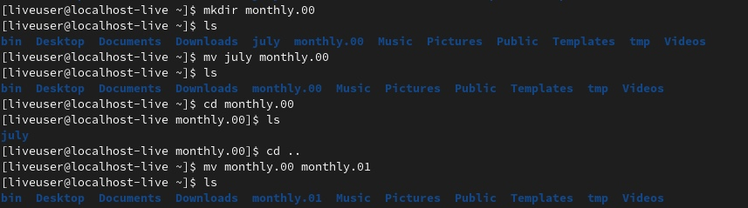
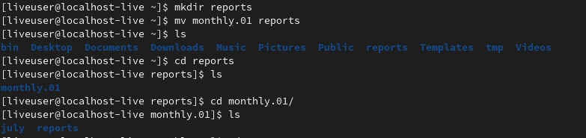
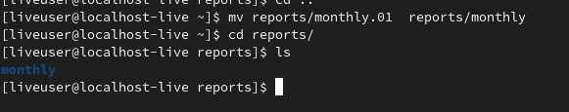

2. Выполните следующие действия, зафиксировав в отчёте по лабораторной работе используемые при этом команды и результаты их выполнения:
2.1. Скопируйте файл /usr/include/sys/io.h в домашний каталог и назовите его equipment. Если файла io.h нет, то используйте любой другой файл в каталоге /usr/include/sys/ вместо него.

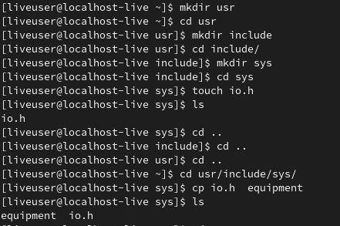
2.2. В домашнем каталоге создайте директорию ~/ski.plases.
2.3. Переместите файл equipment в каталог ~/ski.plases.
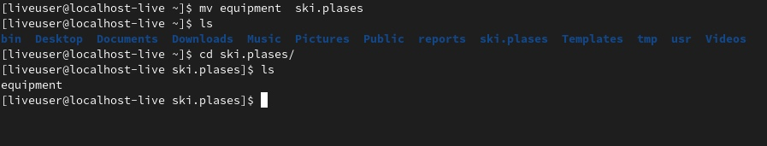
2.4. Переименуйте файл ~/ski.plases/equipment в ~/ski.plases/equiplist.
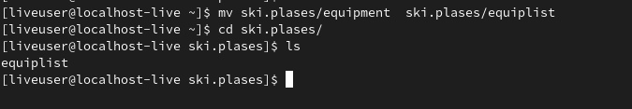
2.5. Создайте в домашнем каталоге файл abc1 и скопируйте его в каталог ~/ski.plases, назовите его equiplist2.
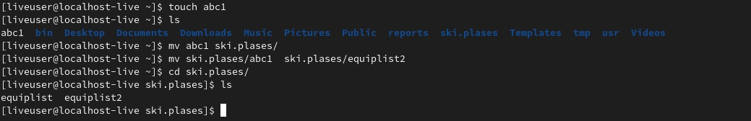
2.6. Создайте каталог с именем equipment в каталоге ~/ski.plases.
2.7. Переместите файлы ~/ski.plases/equiplist и equiplist2 в каталог ~/ski.plases/equipment.
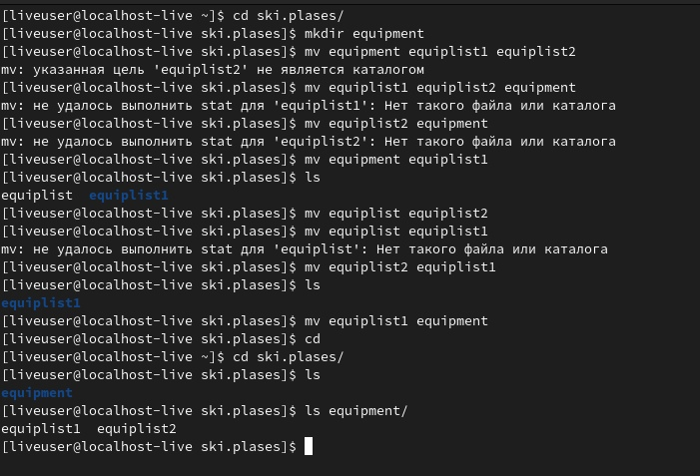
2.8. Создайте и переместите каталог ~/newdir в каталог ~/ski.plases и назовите его plans
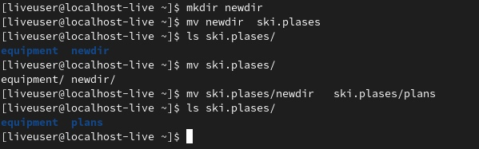
3. Определите опции команды chmod, необходимые для того, чтобы присвоить перечисленным ниже файлам выделенные права доступа, считая, что в начале таких прав нет: 3.1. drwxr--r-- ... australia
3.2. drwx--x--x ... play
3.3. -r-xr--r-- ... my_os
3.4. -rw-rw-r-- ... feathers При необходимости создайте нужные файлы
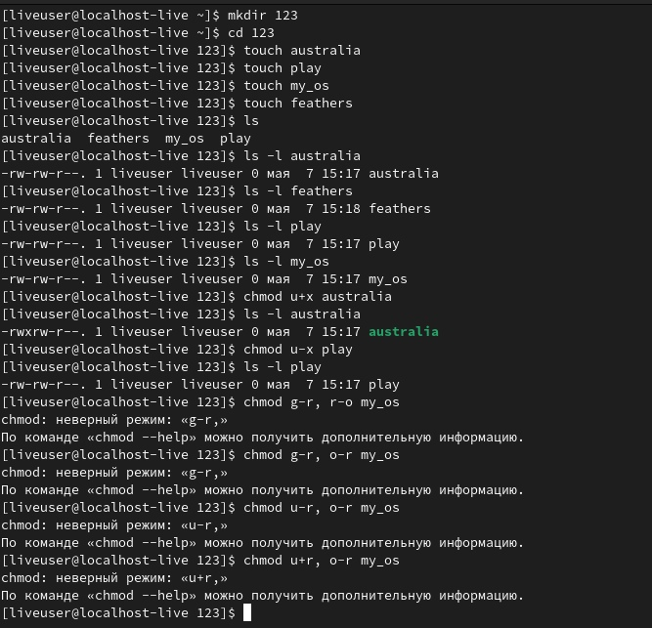
4. Проделайте приведённые ниже упражнения, записывая в отчёт по лабораторной работе используемые при этом команды:
4.1. Просмотрите содержимое файла /etc/password.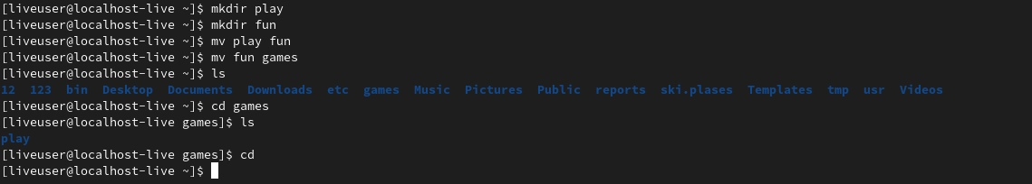
4.2. Скопируйте файл ~/feathers в файл ~/file.old.
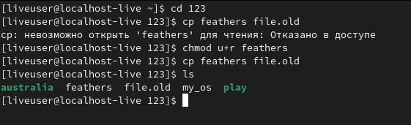
4.3. Переместите файл ~/file.old в каталог ~/play.
4.4. Скопируйте каталог ~/play в каталог ~/fun.

4.5. Переместите каталог ~/fun в каталог ~/play и назовите его games.
4.6. Лишите владельца файла ~/feathers права на чтение.

4.7. Что произойдёт, если вы попытаетесь просмотреть файл ~/feathers командой cat?
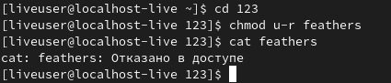
4.8. Что произойдёт, если вы попытаетесь скопировать файл ~/feathers?
4.9. Дайте владельцу файла ~/feathers право на чтение.
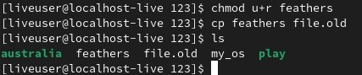
4.10. Лишите владельца каталога ~/play права на выполнение.
4.11. Перейдите в каталог ~/play. Что произошло?
4.12. Дайте владельцу каталога ~/play право на выполнение.
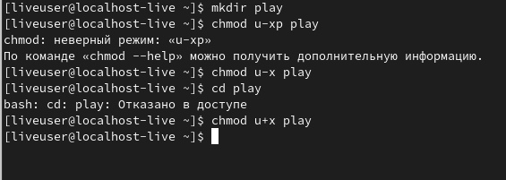
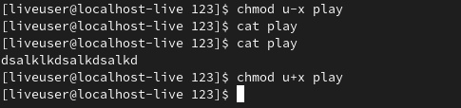
5. Прочитайте man по командам mount, fsck, mkfs, kill и кратко их охарактеризуйте, приведя примеры
